**CHƯƠNG 1: NHẬP MÔN CHỦ NGHĨA XÃ HỘI KHOA HỌC**

**CHƯƠNG 2: SỨ MỆNH LỊCH SỬ CỦA GIAI CẤP CÔNG NHÂN**

**CHƯƠNG 3: CHỦ NGHĨA XÃ HỘI VÀ**

**THỜI KỲ QUÁ ĐỘ LÊN CHỦ NGHĨA XÃ HỘI**

**A. Chủ nghĩa xã hội**

Chủ nghĩa xã hội được tiếp cận trên một số góc độ:

- Là phong trào thực tiễn, phong trào đấu tranh của nhân dân lao động chống lại áp bức, bất công, giai cấp thống trị.

- Là trào lưu tư tưởng, lí luận phản ánh lý tưởng giải phóng nhân dân lao động khỏi áp bức, bóc lột, bất công.

- Là một khoa học – CNXHKH, khoa học về SMLS của GCCN.

- Là một chế độ xã hội tốt đẹp, giai đoạn đầu của hình thái kinh tế - xã hội CSCN.

**I. Chủ nghĩa xã hội, giai đoạn đầu của hình thái Cộng sản chủ nghĩa.**

- Khái niệm hình thái kinh tế - xã hội: Là một **khái niệm** của **chủ nghĩa duy vật lịch sử**, dùng để **chỉ xã hội ở từng giai đoạn lịch sử nhất định**, với **một kiểu QHSX đặc trưng** cho xã hội đó, phù hợp với **trình độ nhất định của các LLSX** và **một kiến trúc thượng tầng tương ứng** được xây dựng trên những kiểu quan hệ sản xuất ấy.

- Các hình thái kinh tế trong lịch sử:

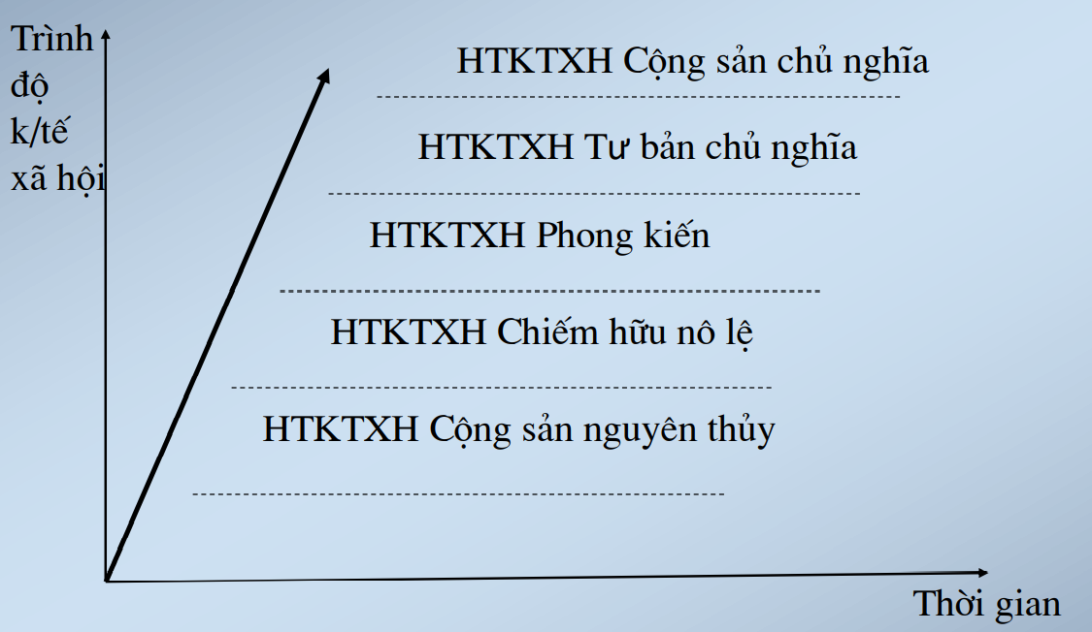

- Vị trí của CNXH:

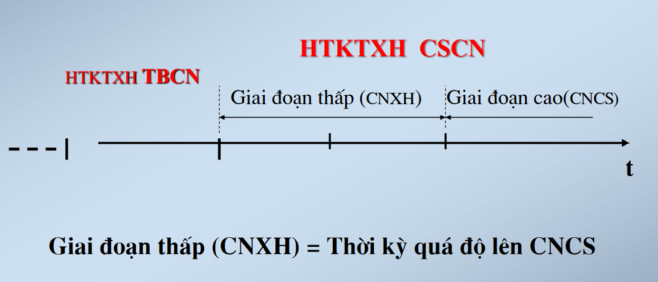

- Về mặt lý luận và thực tiễn, thời kì quá độ từ CNTB lên CNCS được hiểu theo 2 nghĩa:

+ Đối với các nước *chưa trải qua CNTB phát triển*, cần thiết phải có thời kì quá độ từ CNTB lên CNXH.

+ Đối với những nước *đã trải qua CNTB phát triển*, giữa CNTB và CNCS có một thời kỳ quá độ nhất định (cải biến từ XH này sang XH kia, quá độ từ CNTB sang CNCS).

**II. Điều kiện ra đời Chủ nghĩa xã hội**

**1. Điều kiện kinh tế**

LLSX càng được cơ khí hóa, hiện đại hóa >< QHSX Tư bản chủ nghĩa

(càng mang tính xã hội hóa cao) (tư hữu về TLSX)

**2. Điều kiện chính trị - xã hội**

- t/c xã hội hóa của LLSX >< chế độ chiếm hữu tư nhân TBCN (tư hữu về TLSX) 🡪 GCCN (hiện đại) >< GCTS (lỗi thời)

- Sự phát triển của LLSX và sự trưởng thành thực sự của GCCN là tiền đề, điều kiện cho sự ra đời của hình thái kinh tế- xã hội CSCN. Tuy nhiên, nó chỉ được hình thành thông qua cách mạng vô sản dưới sự lãnh đạo của đảng của GCCN - Đảng Cộng sản, thực hiện bước quá độ từ CNTB lên CNXH và CNCS. (GCCN>< GCTS => CMXHCN)

**III. Những đặc trưng bản chất (cơ bản) của Chủ nghĩa xã hội.**

1. CNXH **giải phóng** giai cấp, giải phóng dân tộc, giải phóng xã hội, giải phóng con người, tạo điều kiện để con người phát triển toàn diện.

2. CNXH có **nền kinh tế phát triển cao** dựa trên **LLSX hiện đại** và **chế độ công hữu** về tư liệu sản xuất chủ yếu. (đặc trưng về phương diện kinh tế)

3. CNXH là xã hội do **nhân dân lao động làm chủ**. (đặc trưng thể hiện thuộc tính bản chất của CNXH)

4. CNXH có **nhà nước kiểu mới mang bản chất giai cấp công nhân**, đại biểu cho lợi ích, quyền lực và ý chí của nhân dân lao động.

5. CNXH có **nền văn hóa phát triển cao**, kế thừa và phát huy những giá trị của văn hóa dân tộc và tinh hoa văn hóa nhân loại.

6. CNXH **bảo đảm bình đẳng**, đoàn kết giữa các dân tộc và có quan hệ hữu nghị, hợp tác với nhân dân các nước trên thế giới.

**B. Thời kỳ quá độ lên chủ nghĩa xã hội**

**I. Tính tất yếu khách quan của thời kỳ quá độ lên CNXH**

- Khái niệm: TKQĐ lên CNXH là thời kỳ cải biến cách mạng sâu sắc toàn bộ các lĩnh vực của đời sống xã hội, bắt đầu từ khi giai cấp công nhân và nhân dân lao động giành được chính quyền nhà nước cho đến khi CNXH tạo ra được những cơ sở của chính mình trên các lĩnh vực đời sống xã hội. (cải biến CM từ XH này sang XH kia, từ CNTB sang CNCS)

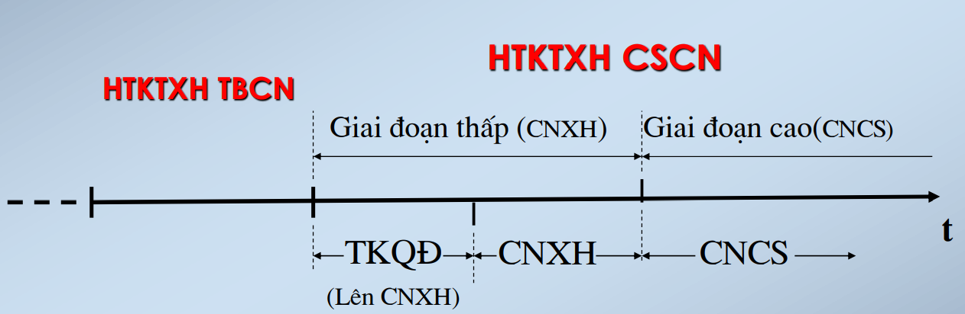

- Thời kỳ quá độ lên CNXH là một **tất yếu khách quan**, là một thời kỳ **cải biến cách mạng** từ xã hội cũ sang xã hội mới: Là quá trình **xây dựng xã hội mới**

Là quá trình **cải tạo xã hội cũ**

🡪 Cải biến cách mạng = xây dựng CNXH + cải tạo xã hội cũ

- Có hai loại quá độ từ CNTB lên CNCS:

+ Quá độ **trực tiếp**: đối với những nước **đã trải qua CNTB phát triển**; cho đến nay TKQĐ trực tiếp lên CNCS từ CNTB phát triển chưa từng diễn ra.

+ Quá độ **gián tiếp**: đối với những nước **chưa trải qua CNTB phát triển** (Liên Xô, các nước Đông Âu trước đây, Trung Quốc, Việt Nam và một số nước xã hội chủ nghĩa khác)

**II. Đặc điểm của thời kỳ quá độ lên CNXH**

- Xã hội của TKQĐ là xã hội có sự **đan xen của nhiều tàn dư về mọi phương diện** kinh tế, đạo đức, tinh thần của CNTB và những yếu tố mới mang tính chất xã hội chủ nghĩa của chủ nghĩa xã hội mới phát sinh. 🡪 là TK cải tạo cách mạng sâu sắc, triệt để xã hội TBCN trên tất cả các lĩnh vực.

|  |  |
| --- | --- |
| Kinh tế | tồn tại nền kinh tế nhiều thành phần: kinh tế gia trưởng, kinh tế hàng hóa nhỏ, kinh tế tư bản, kinh tế tư bản nhà nước, kinh tế xã hội chủ nghĩa |
| Chính trị | - thiết lập, tăng cường chuyên chính vô sản  - tiến hành xây dựng một xã hội không giai cấp |
| Tư tưởng  văn hóa | - còn tồn tại nhiều tư tưởng khác nhau  - từng bước xây dựng văn hóa vô sản, nền văn hoá mới XHCN, tiếp thu giá trị văn hóa dân tộc và tinh hoa văn hóa nhân loại |
| Xã hội | tồn tại nhiều giai cấp, tầng lớp và sự khác biệt giữa các giai cấp tầng lớp xã hội, các giai cấp, tầng lớp vừa hợp tác, vừa đấu tranh với nhau |

**C. Quá độ lên chủ nghĩa xã hội ở Việt Nam**

**I. Đặc điểm quá độ lên CNXH ở Việt Nam là bỏ qua chế độ tư bản chủ nghĩa**

*- Quá độ lên CNXH ở Việt Nam là hình thức quá độ gián tiếp, bỏ qua chế độ TBCN (vừa thuận lợi vừa khó khăn):*

+ xuất phát từ xã hội vốn là thuộc địa, trình độ LLSX rất thấp, hậu quả của chiến tranh, còn nhiều tàn dư của tư tưởng phong kiến.

+ tác động mạnh mẽ của cuộc cách mạng khoa học và công nghệ đang tạo ra những cơ hội trong quá trình phát triển.

+ phù hợp với xu hướng phát triển của thời đại ngày nay: Hòa bình, độc lập dân tộc, dân chủ, tiến bộ xã hội.

+ là sự lựa chọn duy nhất đúng, khoa học, phản ánh đúng qui luật phát triển khách quan của cách mạng Việt Nam trong thời đại ngày nay' đảm bảo độc lập dân tộc và tự do cho nhân dân.

*- Tư tưởng quá độ bỏ qua chế độ TBCN cần được hiểu với nội dung đầy đủ:*

+ là **con đường cách mạng tất yếu khách quan** để xây dựng CNXH.

+ **bỏ qua** việc **xác lập vị trí thống trị** của *quan hệ sản xuất và kiến trúc thượng tầng TBCN*.

+ tiếp thu, **kế thừa** những **thành tựu** mà nhân loại đã đạt được dưới CNTB.

+ tạo ra **sự biến đổi về chất của xã hội** trên tất cả các lĩnh vực.

**II. Những đặc trưng của CNXH và phương hướng xây dựng CNXH ở Việt Nam hiện nay.**

(8 đặc trưng, 8 phương hướng, 12 nhiệm vụ, 9 mối quan hệ lớn)

**1. Những đặc trưng bản chất của chủ nghĩa xã hội Việt Nam**

Cương lĩnh xây dựng đất nước trong thời kỳ quá độ lên CNXH (bổ sung, phát triển năm 2011) đã phát triển mô hình CNXH Việt Nam với 8 đặc trưng, đó là:

- Dân giàu, nước mạnh, dân chủ, công bằng, văn minh.

- Do nhân dân làm chủ.

- Có nền kinh tế phát triển cao dựa trên lực lượng sản xuất hiện đại và quan hệ sản xuất tiến bộ phù hợp.

- Có nền văn hóa tiên tiến, đậm đà bản sắc dân tộc.

- Con người có cuộc sống ấm no, tự do, hạnh phúc, có điều kiện phát triển toàn diện.

- Các dân tộc trong cộng đồng Việt Nam bình đẳng, đoàn kết, tôn trọng và giúp nhau cùng phát triển.

- Có Nhà nước pháp quyền xã hội chủ nghĩa của nhân dân, do nhân dân, vì nhân dân do Đảng Cộng sản lãnh đạo.

- Có quan hệ hữu nghị và hợp tác với các nước trên thế giới.

**2. Phương hướng xây dựng chủ nghĩa xã hội ở Việt Nam hiện nay**

Gồm 8 phương hướng:

- Đẩy mạnh công nghiệp hoá, hiện đại hoá đất nước gắn với phát triển kinh tế tri thức, bảo vệ tài nguyên, môi trường.

- Phát triển nền kinh tế thị trường định hướng xã hội chủ nghĩa.

- Xây dựng nền văn hoá tiên tiến, đậm đà bản sắc dân tộc; xây dựng con người, nâng cao đời sống nhân dân, thực hiện tiến bộ và công bằng xã hội.

- Bảo đảm vững chắc quốc phòng và an ninh quốc gia, trật tự, an toàn xã hội.

- Thực hiện đường lối đối ngoại độc lập, tự chủ, hoà bình, hữu nghị, hợp tác và phát triển; chủ động và tích cực hội nhập quốc tế.

- Xây dựng nền dân chủ xã hội chủ nghĩa, thực hiện đại đoàn kết toàn dân tộc, tăng cường và mở rộng mặt trận dân tộc thống nhất.

- Xây dựng Nhà nước pháp quyền xã hội chủ nghĩa của nhân dân, do nhân dân, vì nhân dân.

- Xây dựng Đảng trong sạch, vững mạnh.

**CHƯƠNG 6: VẤN ĐỀ DÂN TỘC VÀ TÔN GIÁO**

**TRONG THỜI KÌ QUÁ ĐỘ LÊN CNXH**

**A. Dân tộc trong thời kỳ quá độ lên CNXH**

**I. Khái niệm, đặc trưng cơ bản của dân tộc**

Cho đến nay, dân tộc được hiểu theo hai nghĩa:

1. Theo nghĩa rộng: Dân tộc hay **quốc gia dân tộc** chỉ một **cộng đồng người** ổn định làm thành dân một nước.

Một số đặc trưng cơ bản: - có chung một vùng lãnh thổ ổn định

- có chung một phương thức sinh hoạt kinh tế

- có chung một ngôn ngữ làm công cụ giao tiếp

- có chung một nền văn hóa và tâm lý

- có chung một nhà nước – nhà nước dân tộc (sự quản lí của NN)

2. Theo nghĩa hẹp: Dân tộc chỉ một **cộng đồng tộc người** được hình thành trong lịch sử,có mối liên hệ chặt chẽ và bền vững, có chung ý thức tự giác tộc người, ngôn ngữ và văn hóa.

Một số đặc trưng cơ bản: - cộng đồng về ngôn ngữ ( nn nói, viết hoặc chỉ riêng nn nói)

- cộng đồng về văn hóa (vh vật thể và vh phi vật thể)

- ý thức tự giác tộc người (ý thức về nguồn gốc, tộc danh)

**II. Chủ nghĩa Mác Lênin về vấn đề dân tộc**

**1. Hai xu hướng khách quan của sự phát triển quan hệ dân tộc**

- Cộng đồng dân cư muốn tách ra để hình thành cộng đồng dân tộc độc lập.

- Các dân tộc trong từng quốc gia, thậm chí các dân tộc ở nhiều quốc gia muốn liên hiệp lại với nhau.

**2. Cương lĩnh dân tộc của chủ nghĩa Mác Lênin**

- Các dân tộc hoàn toàn bình đẳng (quyền thiêng liêng)

- Các dân tộc được quyền tự quyết

- Liên hiệp công nhân tất cả các dân tộc

**III. Đặc điểm và quan hệ dân tộc ở Việt Nam**

**1. Đặc điểm dân tộc Việt Nam**

- Có sự chênh lệch về số dân (dân cư) giữa các tộc người

- Các dân tộc cư trú xen kẽ nhau

- Các dân tộc thiểu sổ ở Việt Nam phân bố chủ yếu ở địa bàn có vị trí chiến lược quan trọng

- Có trình độ phát triển không đều

- Có truyền thống đoàn kết gắn bó lâu đời trong các cộng đồng dân tộc-quốc gia thống nhất

- Có bản sắc văn hóa riêng góp phần tạo lên sự phong phú đa dạng của nền VHVN thống nhất

**2. Quan điểm và chính sách của Đảng, Nhà nước Việt Nam về vấn đề dân tộc.**

- Quan điểm cơ bản của Đảng:

+ Vấn đề dân tộc và đại đoàn kết dân tộc là vấn đề chiến lược cơ bản, lâu dài đồng thời là vấn đề cấp bách hiện nay

+ Các dân tộc bình đẳng, đoàn kết, tương trợ, giúp đỡ cùng nhau phát triển

+ Phát triển toàn diện chính trị, kinh tế, văn hóa, xã hội với quốc phòng an ninh

+ Phát triển kinh tế - tập trung xóa đói giảm nghèo

+ Công tác dân tộc là nhiệm vụ của toàn Đảng, toàn dân, toàn quân

- Chính sách của Đảng thể hiển ở: chính trị, kinh tế, văn hóa, xã hội, an ninh quốc phòng.

🡪 mang tính chất toàn diện, tổng hợp; mang tính cách mạng, tiến bộ và tính nhân văn sâu sắc

**B. Tôn giáo trong thời kỳ quá độ lên CNXH**

**I. Chủ nghĩa Mác Lênin về tôn giáo**

*1. Bản chất, nguồn gốc và tính chất của tôn giáo*

a. Bản chất

- Tôn giáo là một hình thái ý thức xã hội phản ánh hoang đường, hư ảo hiện thực khách quan. Qua sự phản ánh của tôn giáo mọi sức mạnh của tự nhiên và xã hội trở thành thần bí.

- Tôn giáo là một hiện tượng xã hội – văn hóa do con người sáng tạo ra

- Về thế giới quan: **Tôn giáo mang thế giới quan duy tâm**

- Xét về bản chất tôn giáo là một hiện tượng xã hội tiêu cực. Nhưng trong một chừng mực nhất định tôn giáo có những mặt tích cực.

b. Nguồn gốc

- Nguồn gốc tự nhiên, kinh tế - xã hội (nguồn gốc cơ bản nhất)

- Nguồn gốc nhận thức

- Nguồn gốc tâm lý

c. Tính chất

- Tính lịch sử

- Tính quần chúng

- Tính chính trị

**2. Nguyên tắc giải quyết vấn đề tôn giáo trong thời kì quá độ lên CNXH**

- Tôn trọng, bảo đảm quyền tự do tín ngưỡng và không tín ngưỡng của nhân dân

- Khắc phục dần những ảnh hưởng tiêu cực của tôn giáo phải gắn liền với quá trình cải tạo xã hội cũ, xây dựng xã hội mới

- Phiên biệt hai mặt chính trị và tư tưởng của tôn giáo trong quá trình giải quyết vấn đề tôn giáo:

+ Mặt chính trị trong việc giải quyết vấn đề tôn giáo: Phản ánh mâu thuẫn đối kháng

+ Mặt tư tưởng trong việc giải quyết vấn đề tôn giáo: Phản ánh mâu thuẫn không đối kháng

- Quan điểm lịch sử cụ thể trong giải quyết vấn đề tín ngưỡng, tôn giáo

**II. Tôn giáo ở Việt Nam và chính sách tôn giáo của Đảng, Nhà nước ta hiện nay**

**1. Đặc điểm tôn giáo ở Việt Nam**

- VN là một quốc gia có nhiều tôn giáo

- Tg ở VN đa dạng, đan xen, chung sống hòa bình và không có xung đột, chiến tranh tôn giáo

- Tín đồ các TG VN phần lớn là nhân dân lao động, có lòng yêu nước, tinh thần dân tộc

- Hàng ngũ chức sắc các tôn giáo có vai trò, vị trí quan trọng trọng giáo hội, có uy tín, ảnh hưởng với tín đồ

- Các TG ở VN đều có quan hệ với các tổ chức, cá nhân tôn giáo ở nước ngoài

**2. Chính sách của Đảng, Nhà nước VN đối với tín ngưỡng, tôn giáo hiện nay**

- Tín ngưỡng tôn giáo là nhu cầu tinh thần của một bộ phận nhân dân, đang và sẽ tồn tại cùng dân tộc trong quá trình xây dựng CNXH

- Đảng, Nhà nước thực hiện nhất quán chính sách đại đoàn kết dân tộc

- Nội dung cốt lõi của công tác tôn giáo là công tác vận động quần chúng

- Công tác tôn giáo là công tác của cả hệ thống chính trị

- Vấn đề theo đạo và truyền đạo: Mọi tín đồ đều có quyền tự do hành đạo tại gia đình và cơ sở thờ tự hợp pháp theo quy định của pháp luật

**C. Quan hệ dân tộc và tôn giáo ở Việt Nam**

**I. Đặc điểm**

- Việt nam là một quốc gia đa dân tộc, đa tôn giáo, quan hệ dân tộc và tôn giáo được thiết lập và củng cố trên cơ sở cộng đồng quốc gia – dân tộc thống nhất.

- Quan hệ dân tộc và tôn giáo ở Việt nam chịu sự chi phối mạnh mẽ bởi tín ngưỡng truyền thống.

- Các hiện tượng tôn giáo mới có xu hướng phát triển mạnh tác động đến lối sống cộng đồng và khối đại đoàn kết dân tộc

- Các thế lực thù địch thường xuyên lợi dụng vấn đề dân tộc và vấn đề tôn giáo nhằm thực hiện “ diễn biến hòa bình”

**II. Định hướng giải quyết mối quan hệ dân tộc và tôn giáo ở Việt Nam hiện nay**

- Tăng cường mối quan hệ tốt đẹp giữa dân tộc và tôn giáo, củng cố khối đại đoàn kết toàn dân tộc và đoàn kết tôn giáo là vấn đề chiến lược, cơ bản, lâu dài và cấp bách của cách mạng Việt Nam

- Giải quyết mối quan hệ dân tộc và tôn giáo phải đặt trong mối quan hệ với cộng đồng quốc gia – Dân tộc thống nhất theo định hướng XHCN

- Giải quyết mối quan hệ dân tộc và tôn giáo phải đảm bảo quyền tự do tín ngưỡng, tôn giáo của nhân dân, quyền của dân tộc thiểu số, đồng thời kiên quyết đấu tranh chống lợi dụng vấn đề dân tộc, tôn giáo vào mục đích chính trị